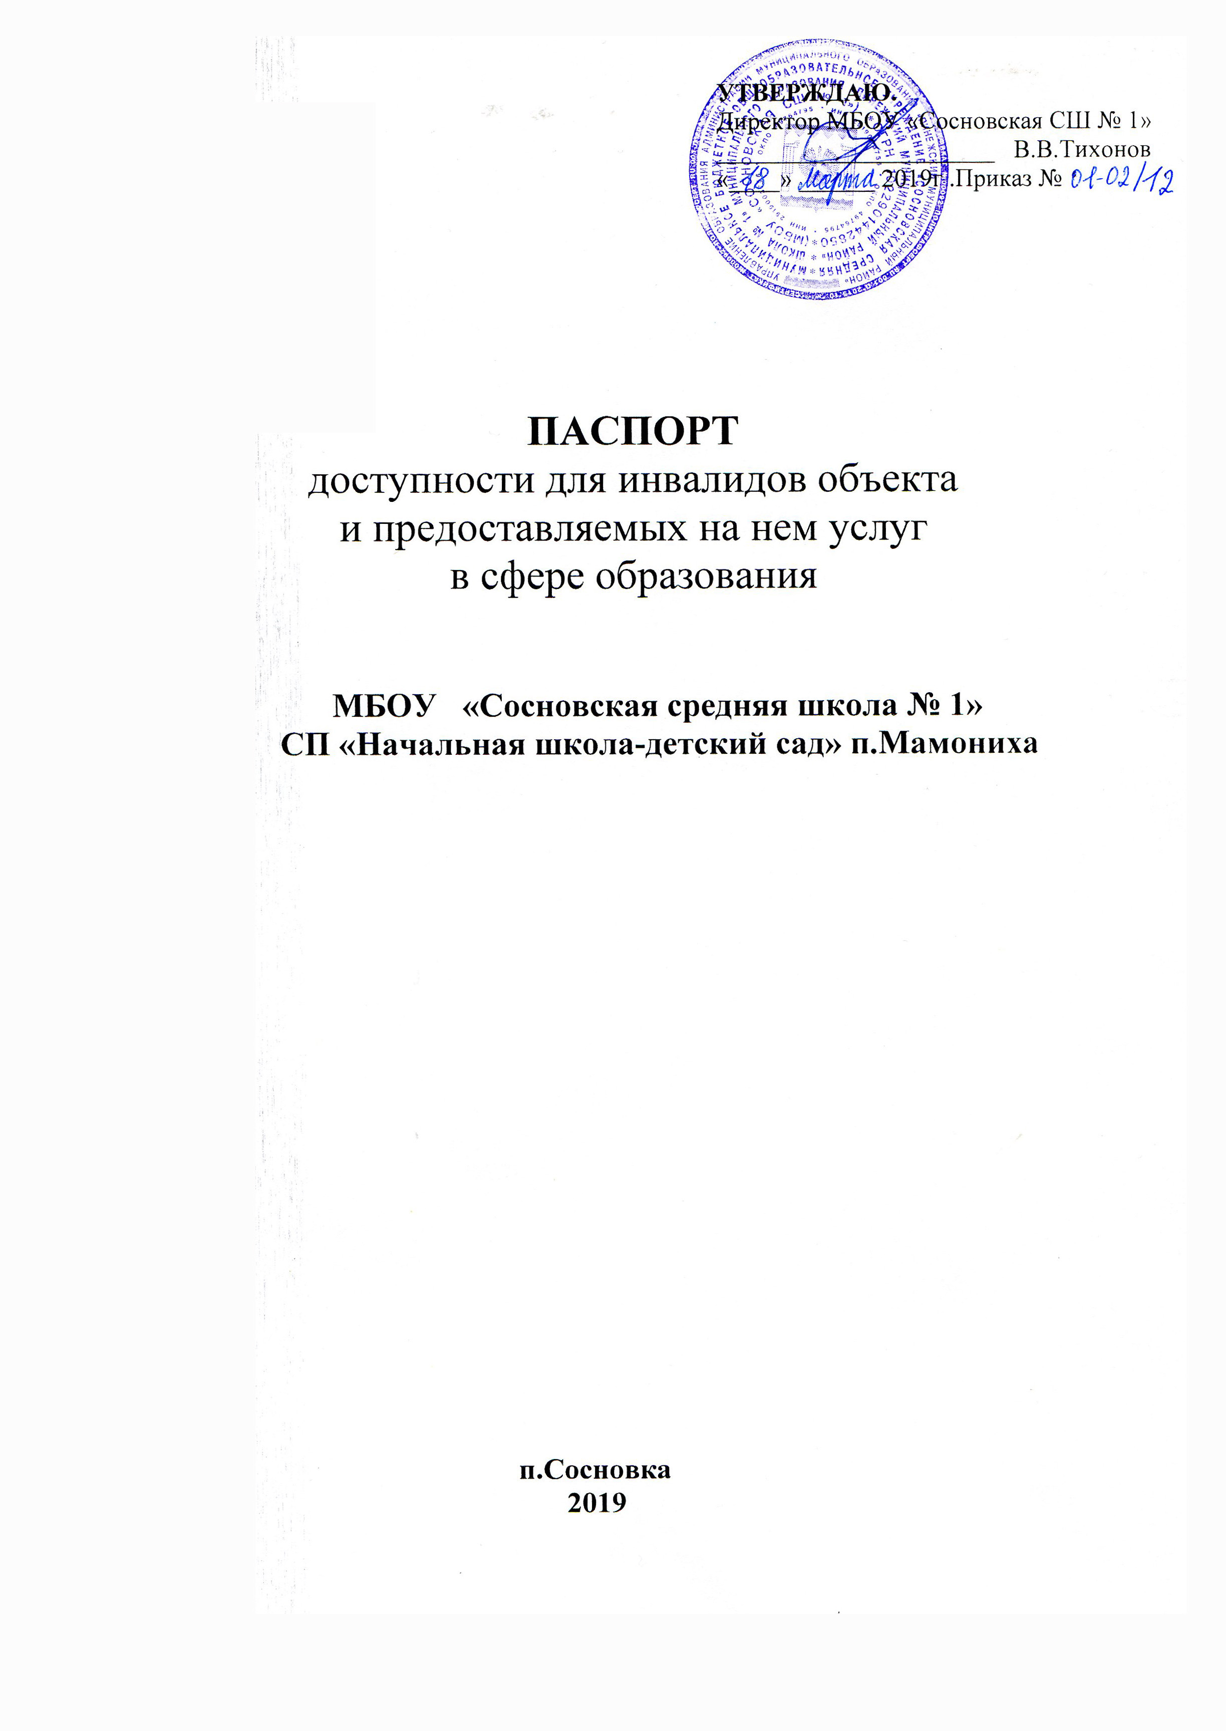

1. Общие сведения об объекте

1.1. Наименование (вид) объекта Муниципальное бюджетное общеобразовательное учреждение « Сосновская средняя школа №1» структурное подразделение «Начальная школа-детский сад» п.Мамониха
1.2. Адрес объекта 164637, Архангельская область, Пинежский район, п.Мамониха, ул.Ленина, д. 10
1.3. Сведения о размещении объекта:
- отдельно стоящее здание ___1__ этаж, 370 _ кв.м
- наличие прилегающего земельного участка (да, нет); ___нет__
-прогулочные участки - да, площадь 900 кв.м
1.4. Год постройки здания _1964_, последнего капитального ремонта __нет
1.5. Дата предстоящих плановых ремонтных работ:
текущего __2019___, капитального ___нет_
1.6. Название организации (учреждения) Муниципальное бюджетное общеобразовательное учреждение «Сосновская средняя школа №1» муниципального образования «Пинежский муниципальный район» структурное подразделение «Начальная школа-детский сад» п.Мамониха, МБОУ «Сосновская СШ № 1» СП «Начальная школа-детский сад» п.Мамониха
(полное юридическое наименование – согласно Уставу, краткое наименование)
1.7. Юридический адрес организации 164637, Архангельская область, Пинежский район, п.Сосновка, ул. Школьная, д. 3

1.8. Основание для пользования объектом (оперативное управление, аренда, собственность)
1.9. Форма собственности муниципальная
1.10. Вышестоящая организация Управление образования администрации МО «Пинежский район»

1.11. Адрес вышестоящей организации, другие координаты 164637, Архангельская область, Пинежский район, с.Карпогоры, ул. Победы, д. 10 б

2. Характеристика деятельности организации на объекте
(по обслуживанию населения)

2.1. Сфера деятельности - образование
(здравоохранение, образование, социальная защита, физическая культура и спорт, культура, связь и информация, транспорт, жилой фонд, потребительский рынок и сфера услуг, другое)
2.2. Виды оказываемых услуг образовательные услуги по реализации образовательных программ дошкольного образования
2.3. Форма оказания услуг: на объекте
(на объекте, с длительным пребыванием, в т.ч. проживанием, на дому, дистанционно)
2.4. Категории обслуживаемого населения по возрасту: (дети, взрослые трудоспособного возраста, пожилые; все возрастные категории): дети в возрасте от 1,5 до 11 лет
2.5. Категории обслуживаемых инвалидов: инвалиды, передвигающиеся на коляске, инвалиды с нарушениями опорно-двигательного аппарата; нарушениями зрения, нарушениями слуха, нарушениями умственного развития: нет

2.6. Плановая мощность: посещаемость (количество обслуживаемых в день), вместимость, пропускная способность _14 мест_
2.7. Участие в исполнении ИПР инвалида, ребенка-инвалида (да, нет) ___нет__

3. Состояние доступности объекта

3.1 Путь следования к объекту пассажирским транспортом -нет
(описать маршрут движения с использованием пассажирского транспорта)
наличие адаптированного пассажирского транспорта к объекту _нет
3.1.1. наличие выделенного от проезжей части пешеходного пути (да, нет) _нет
3.1.2.. Перекрестки: нерегулируемые; регулируемые, со звуковой сигнализацией, таймером; нет
3.1.3.. Информация на пути следования к объекту: акустическая, тактильная, визуальная; нет
3.1.4. Перепады высоты на пути: нет.
3.2. Организация доступности объекта для инвалидов – форма обслуживания*

№ | Категория инвалидов  (вид нарушения) | Вариант организации доступности объекта  (формы обслуживания)*
 | Все категории инвалидов и МГН
1 | в том числе инвалиды:
2 | передвигающиеся на креслах-колясках | ВНД
3 | с нарушениями опорно-двигательного аппарата | ДУ
4 | с нарушениями зрения | ВНД
5 | с нарушениями слуха | ДУ
6 | с нарушениями умственного развития | ДУ
* - указывается один из вариантов: «А», «Б», «ДУ», «ВНД»

3.3. Состояние доступности основных структурно-функциональных зон

№ | Основные структурно-функциональные зоны | Состояние доступности, в том числе для основных категорий инвалидов**
1 | Территория, прилегающая к зданию (участок) | ДЧ-И
2 | Вход (входы) в здание | ДЧ-И
3 | Путь (пути) движения внутри здания (в т.ч. пути эвакуации) | ДЧ-И
4 | Зона целевого назначения здания (целевого посещения объекта) | ДЧ-И
5 | Санитарно-гигиенические помещения | ДЧ-И
6 | Система информации и связи (на всех зонах) | ДЧ-И
7 | Пути движения к объекту (от остановки транспорта)
** Указывается:
ДП-В - доступно полностью всем; ДП-И (К, О, С, Г, У) – доступно полностью избирательно (указать категории инвалидов); ДЧ-В - доступно частично всем; ДЧ-И (К, О, С, Г, У) – доступно частично избирательно (указать категории инвалидов); ДУ - доступно условно, ВНД – временно недоступно

3.5. Итоговое заключение о состоянии доступности ОСИ: __МБОУ «Сосновская СШ № 1» СП «Начальная школа-детский сад» п.Мамониха доступно частично избирательно

4. Управленческое решение

4.1. Рекомендации по адаптации основных структурных элементов объекта

№ | Основные структурно-функциональные зоны объекта | Рекомендации по адаптации объекта  (вид работы)*
1 | Территория, прилегающая к зданию (участок) | Ремонт (текущий, капитальный)
2 | Вход (входы) в здание
3 | Путь (пути) движения внутри здания (в т.ч. пути эвакуации) | Технические решения невозможны -организация альтернативной формы обслуживания
4 | Зона целевого назначения здания (целевого посещения объекта) | Технические решения невозможны -организация альтернативной формы обслуживания
5 | Санитарно-гигиенические помещения | Технические решения невозможны -организация альтернативной формы обслуживания
6 | Система информации на объекте (на всех зонах) | Индивидуальное решение с ТСР
8 | Все зоны и участки | Не нуждается
*- указывается один из вариантов (видов работ): не нуждается; ремонт (текущий, капитальный); индивидуальное решение с ТСР; технические решения невозможны – организация альтернативной формы обслуживания
4.2. Период проведения работ __2020 – 2021 г.г. в рамках исполнения __по плану
(указывается наименование документа: программы, плана)
4.3. Ожидаемый результат (по состоянию доступности) после выполнения работ по адаптации
_____полная доступность 1 этажа и территории для инвалидов (С,Г,У)
Оценка результата исполнения программы, плана (по состоянию доступности) доступно частично избирательно (С, Г, У)

4.4. Для принятия решения требуется, не требуется (нужное подчеркнуть):
Согласование ____________________________
Имеется заключение уполномоченной организации о состоянии доступности объекта ________________
____________нет__________________________________________________________
(наименование документа и выдавшей его организации, дата), прилагается
4.5. Информация размещена (обновлена) на Карте доступности субъекта РФ дата12.01.2016_________
______________19svetljachok.ucoz.ru ___________________________________________
(наименование сайта, портала)

5. Особые отметки

Паспорт сформирован на основании:

1. Анкеты (информации об объекте) от «_06__» ___02___ 20_17_ г.,
2. Акта обследования объекта: № акта _1____ от «_06___» __02__ 20_17_ г.
3. Решения Комиссии __ДЧ-И(С,Г,У)__ от «_06___» __02__ 20_17 г.

Приложение № 1

УТВЕРЖДАЮ
Заведующий МДОУ « Центрразвития ребенка – детский сад № 19« Светлячок»
______________________ Н.В. Резчикова
«__06__» _02_____ 2017г.Приказ № 19 ОД

Анкета
(информация об объекте социальной инфраструктуры)
к паспорту доступности ОСИ
№ 2
1. Общие сведения об объекте

1.1. Наименование (вид) объекта Муниципальное дошкольное образовательное учреждение « Центр развития ребенка – детский сад № 19 « Светлячок»
1.2. Адрес объекта Московская область, Коломенский район, поселок Проводник, улица Новая, дом 3
1.3. Сведения о размещении объекта:
- отдельно стоящее здание ___2_____ этажей, ____714,3______ кв. м
- часть здания ______________ этажей (или на _______________ этаже), ___________ кв. м
- наличие прилегающего земельного участка (да, нет); ___ да, 5010________________ кв. м
1.4. Год постройки здания ___1965_____, последнего капитального ремонта __нет________
1.5. Дата предстоящих плановых ремонтных работ:
текущего __2017____, капитального ___нет___ сведения об организации, расположенной на объекте
1.6. Название организации (учреждения) Муниципальное дошкольное образовательное учреждение « Центр развития ребенка – детский сад № 19 « Светлячок», МДОУ « Центр развития ребенка – детский сад № 19 « Светлячок»
(полное юридическое наименование – согласно Уставу, краткое наименование)
1.7. Юридический адрес организации (учреждения)140471,Московская область, Коломенский район, поселок Проводник, улица Новая, дом 3
1.8. Основание для пользования объектом (оперативное управление, аренда, собственность)
1.9. Форма собственности (государственная, негосударственная) государственная
1.10. Территориальная принадлежность (федеральная, региональная, муниципальная)
1.11. Вышестоящая организация Управление образования администрации Коломенского муниципального района
1.12. Адрес вышестоящей организации, другие координаты 140400,Московская область, г.о. Коломна,ул. Ветеринарная, д.4, тел. 8(496)623-11-21
2. Характеристика деятельности организации на объекте
(по обслуживанию населения)

2.1. Сфера деятельности _образование__________________________________________________
(здравоохранение, образование, социальная защита, физическая культура и спорт, культура, связь и информация, транспорт, жилой фонд, потребительский рынок и сфера услуг, другое)
2.2. Виды оказываемых услугобразовательные услуги по реализации образовательных программ дошкольного образования
2.3. Форма оказания услуг: на объекте___________________________________________
(на объекте, с длительным пребыванием, в т.ч. проживанием, на дому, дистанционно)
2.4. Категории обслуживаемого населения по возрасту: (дети, взрослые трудоспособного возраста, пожилые; все возрастные категории): дети в возрасте от 1,5 до 7 лет
2.5. Категории обслуживаемых инвалидов: инвалиды, передвигающиеся на коляске, инвалиды с нарушениями опорно-двигательного аппарата; нарушениями зрения, нарушениями слуха, нарушениями умственного развития: нет
2.6. Плановая мощность: посещаемость (количество обслуживаемых в день), вместимость, пропускная способность _ 75 мест__________________________________________________________
2.7. Участие в исполнении ИПР инвалида, ребенка-инвалида (да, нет) ___нет____________________

3. Состояние доступности объекта

3.1 Путь следования к объекту пассажирским транспортом _ автобус № 24, 54 от ст. « Старая Коломна» до « Проводник 2»_______________________________________________________
(описать маршрут движения с использованием пассажирского транспорта)
наличие адаптированного пассажирского транспорта к объекту _ нет__________________________
3.2 Путь к объекту от ближайшей остановки пассажирского транспорта:
3.2.1. расстояние до объекта от остановки транспорта ___500_____________ м
3.2.2. время движения (пешком) ______10_____________ мин
3.2.3. наличие выделенного от проезжей части пешеходного пути (да, нет) _____ да _____,
3.2.4. Перекрестки: нерегулируемые; регулируемые, со звуковой сигнализацией, таймером; нет
3.2.5. Информация на пути следования к объекту: акустическая, тактильная, визуальная; нет
3.2.6. Перепады высоты на пути: есть, нет ( бордюр)
Их обустройство для инвалидов на коляске: да,нет

3.3. Вариант организации доступности ОСИ (формы обслуживания)* с учетом СП 35-101-2001

№ | Категория инвалидов  (вид нарушения) | Вариант организации доступности объекта
1 | Все категории инвалидов и МГН | ДУ
 | в том числе инвалиды:
2 | передвигающиеся на креслах-колясках | ВНД
3 | с нарушениями опорно-двигательного аппарата | ВНД
4 | с нарушениями зрения | А
5 | с нарушениями слуха | Б
6 | с нарушениями умственного развития | А
* - указывается один из вариантов: «А», «Б», «ДУ», «ВНД»

4. Управленческое решение (предложения по адаптации основных структурных элементов объекта)

№ | Основные структурно-функциональные зоны объекта | Рекомендации по адаптации объекта  (вид работы)*
1 | Территория, прилегающая к зданию (участок) | Ремонт (текущий, капитальный)
2 | Вход (входы) в здание | Индивидуальное решение с ТСР
3 | Путь (пути) движения внутри здания (в т.ч. пути эвакуации) | Технические решения невозможны -организация альтернативной формы обслуживания
4 | Зона целевого назначения (целевого посещения объекта) | Технические решения невозможны -организация альтернативной формы обслуживания
5 | Санитарно-гигиенические помещения | Технические решения невозможны -организация альтернативной формы обслуживания
6 | Система информации на объекте (на всех зонах) | Индивидуальное решение с ТСР
7 | Пути движения к объекту (от остановки транспорта) | Не нуждается
8 | Все зоны и участки | Не нуждается
*- указывается один из вариантов (видов работ): не нуждается; ремонт (текущий, капитальный); индивидуальное решение с ТСР; технические решения невозможны – организация альтернативной формы обслуживания

Размещение информации на Карте доступности субъекта РФ согласовано __________________________
___Резчикова Наталья Витальевна, заведующий МДОУ « Центр развития ребенка – детский сад № 19 « Светлячок», 8(916) 661-49- 33_____________________________________________________
(подпись, Ф.И.О., должность; координаты для связи уполномоченного представителя объекта)
Приложение № 2
УТВЕРЖДАЮ

Руководитель органа местного
самоуправления (зам. по соц. вопросам)
_________________________________
«____» __февраля_ 2017г.

Акт обследования
объекта социальной инфраструктуры
к паспорту доступности ОСИ
№ 1

___________________________________________________  (наименование территориального образования субъекта РФ) | «____» _февраля_ 2017 г.

1. Общие сведения об объекте
1.1. Наименование (вид) объекта Муниципальное дошкольное образовательное учреждение « Центр развития ребенка – детский сад № 19 « Светлячок»
1.2. Адрес объекта140471,Московская область, Коломенский район, поселок Проводник, улица Новая, дом 3
1.3. Сведения о размещении объекта:
- отдельно стоящее здание ___2____ этажей, _____714,3_______ кв.м
- часть здания __________ этажей (или на ___________ этаже), _________ кв.м
- наличие прилегающего земельного участка (да, нет); _да, ___5010____ кв.м
1.4. Год постройки здания __1965__, последнего капитального ремонта текущего __2017__, капитального ___нет___
1.5. Дата предстоящих плановых ремонтных работ: текущего ___2017___, капитального __нет__________
1.6. Название организации (учреждения), (полное юридическое наименование – согласно Уставу, краткое наименование) Муниципальное дошкольное образовательное учреждение «Центр развития ребенка – детский сад № 19 « Светлячок»
1.7. Юридический адрес организации (учреждения) 140471, Московская область, Коломенский район, поселок Проводник, улица Новая, дом 3

2. Характеристика деятельности организации на объекте
Дополнительная информация ________________________________________________________________
_________________________________________________________________________________________

3. Состояние доступности объекта
3.1 Путь следования к объекту пассажирским транспортом _ автобус № 24, 54 от ст. « Старая Коломна» до « Проводник 2»_______________________________________________________
(описать маршрут движения с использованием пассажирского транспорта)
наличие адаптированного пассажирского транспорта к объекту _ нет_____________________________
3.2 Путь к объекту от ближайшей остановки пассажирского транспорта:
3.2.1. расстояние до объекта от остановки транспорта ___500_____________ м
3.2.2. время движения (пешком) ______10_____________ мин
3.2.3. наличие выделенного от проезжей части пешеходного пути (да, нет) _____ да _____,
3.2.4. Перекрестки: нерегулируемые; регулируемые, со звуковой сигнализацией, таймером; нет
3.2.5. Информация на пути следования к объекту: акустическая, тактильная, визуальная; нет
3.2.6. Перепады высоты на пути: есть, нет ( бордюр)
Их обустройство для инвалидов на коляске: да, нет

3.3. Вариант организации доступности ОСИ (формы обслуживания)* с учетом СП 35-101-2001

№ | Категория инвалидов  (вид нарушения) | Вариант организации доступности объекта
1 | Все категории инвалидов и МГН | ДУ
 | в том числе инвалиды:
2 | передвигающиеся на креслах-колясках | ВНД
3 | с нарушениями опорно-двигательного аппарата | ВНД
4 | с нарушениями зрения | А
5 | с нарушениями слуха | Б
6 | с нарушениями умственного развития | А
* - указывается один из вариантов: «А», «Б», «ДУ», «ВНД»

3.4 Состояние доступности основных структурно-функциональных зон
№ п/п | Основные структурно-функциональные зоны | Состояние доступности, в том числе для основных категорий инвалидов** | Приложение
 |  |  | № на плане | № фото
1 | Территория, прилегающая к зданию (участок) | ДЧ –И (С,Г,У) |  | 1
2 | Вход (входы) в здание | ДЧ –И (С,Г,У) |  | 2,3
3 | Путь (пути) движения внутри здания (в т.ч. пути эвакуации) | ДЧ –И (С,Г,У) |  | 4
4 | Зона целевого назначения здания (целевого посещения объекта) | ДЧ –И (С,Г,У)
5 | Санитарно-гигиенические помещения | ДЧ –И (С,Г,У)
6 | Система информации и связи (на всех зонах) | ВНД
7 | Пути движения к объекту (от остановки транспорта) | ДЧ –И (С,Г,У)
** Указывается: ДП-В - доступно полностью всем; ДП-И (К, О, С, Г, У) – доступно полностью избирательно (указать категории инвалидов); ДЧ-В - доступно частично всем; ДЧ-И (К, О, С, Г, У) – доступно частично избирательно (указать категории инвалидов); ДУ - доступно условно, ВНД - недоступно
3.5. Итоговое заключение о состоянии доступности ОСИ: МДОУ « Центр развития ребенка – детский сад № 19 « Светлячок» ДЧ-И (С, Г,У)____________

4. Управленческое решение (проект)
4.1. Рекомендации по адаптации основных структурных элементов объекта:
№ | Основные структурно-функциональные зоны объекта | Рекомендации по адаптации объекта (вид работы)*
1 | Территория, прилегающая к зданию (участок) | Ремонт (текущий, капитальный)
2 | Вход (входы) в здание | Индивидуальное решение с ТСР
3 | Путь (пути) движения внутри здания (в т.ч. пути эвакуации) | Технические решения невозможны -организация альтернативной формы обслуживания
4 | Зона целевого назначения здания (целевого посещения объекта) | Технические решения невозможны -организация альтернативной формы обслуживания
5 | Санитарно-гигиенические помещения | Технические решения невозможны -организация альтернативной формы обслуживания
6 | Система информации на объекте (на всех зонах) | Индивидуальное решение с ТСР
7 | Пути движения к объекту (от остановки транспорта) | Не нуждается
8. | Все зоны и участки | Не нуждается
*- указывается один из вариантов (видов работ): не нуждается; ремонт (текущий, капитальный); индивидуальное решение с ТСР; технические решения невозможны – организация альтернативной формы обслуживания
4.2. Период проведения работ 2016 – 2020г.г. по мере поступления денежных средств
в рамках исполнения __________плана_______________________________________________________
(указывается наименование документа: программы, плана)
4.3 Ожидаемый результат (по состоянию доступности) после выполнения работ по адаптации доступность объекта для инвалидов С, Г, У
Оценка результата исполнения программы, плана (по состоянию доступности) удовлетворительно
4.4. Для принятия решения требуется, не требуется (нужное подчеркнуть):
4.4.1. согласование на Комиссии _____________________________________________________________
(наименование Комиссии по координации деятельности в сфере обеспечения доступной среды жизнедеятельности для инвалидов и других МГН)
4.4.2. согласование работ с надзорными органами (в сфере проектирования и строительства, архитектуры, охраны памятников, другое - указать)
_________________________________________________________________________________________
4.4.3. техническая экспертиза; разработка проектно-сметной документации;
4.4.4. согласование с вышестоящей организацией (собственником объекта);
4.4.5. согласование с общественными организациями инвалидов _________________________________;
4.4.6. другое ______________________________________________________________________________
Имеется заключение уполномоченной организации о состоянии доступности объекта (наименование документа и выдавшей его организации, дата), прилагается ______________________________________
4.7. Информация может быть размещена (обновлена) на Карте доступности субъекта РФ 10.02.2017
_____________________________19svetljachok.ucoz.ru________________________________________
(наименование сайта, портала)
5. Особые отметки
Приложения:
Результаты обследования:
1. Территории, прилегающей к объекту на _2_ л.
2. Входа (входов) в здание на _2_ л.
3. Путей движения в здании на_2_ л.
4. Зоны целевого назначения объекта на _0_ л.
5. Санитарно-гигиенических помещений на _0_ л.
6. Системы информации (и связи) на объекте на _2_ л.
Результаты фотофиксации на объекте ___________________ на_2_ л.
Поэтажные планы, паспорт БТИ _______________________ на _2_ л.
Другое (в том числе дополнительная информация о путях движения к объекту) _____________________
_________________________________________________________________________________________
Руководитель рабочей группы
__Заведующий Резчикова Н.В.__________________ _________________
(Должность, Ф.И.О.) (Подпись)
Члены рабочей группы:
_Ответственный за работу с инвалидами Зубкова Н.Д. _________________
(Должность, Ф.И.О.) (Подпись)
Заместитель заведующего по ВМР Орлова Н.Н. _________________
(Должность, Ф.И.О.) (Подпись)
В том числе:
представители общественных организаций инвалидов
_____________________________________________ _________________
(Должность, Ф.И.О.) (Подпись)
_____________________________________________ _________________
(Должность, Ф.И.О.) (Подпись)
представители организации, расположенной на объекте
_____________________________________________ _________________
(Должность, Ф.И.О.) (Подпись)
_____________________________________________ _________________
(Должность, Ф.И.О.) (Подпись)
Управленческое решение согласовано «____» ____________ 20___ г. (протокол №___________)
Комиссией (название).______________________________________________________________________
_________________________________________________________________________________________

Приложение 1.1
к Акту обследования ОСИ
к паспорту доступности ОСИ
от «___» _февраля_ 2017 г. № ______

I Результаты обследования:

1. Территории, прилегающей к зданию (участка)__прилегающей территории МДОУ ____________
Наименование объекта, адресМуниципальное дошкольное образовательное учреждение «Центр развития ребенка – детский сад № 19 « Светлячок», 140 471, Московская область, Коломенский район, пос. Проводник, ул. Новая, д.3
№ | Наименование функционально-планировочного элемента | Наличие элемента |  |  | Выявленные нарушения и замечания |  | Работы по адаптации объектов
 |  | есть/ нет | № на плане | № фото | Содержание | Значимо для инвалида  (категория) | Содержание | Виды работ
1.1 | Вход (входы) на территорию | есть |  | 1 | Отсутствие таблички с шрифтом Брайля, тактильных пиктограмм | ДЧ-И (С,Г, У) | Приобретение и установка | ТР
1.2 | Путь (пути) движения на территории | есть |  | 1 | Отсутствие прорезиненной плитки | ДЧ-И (С, Г, У) | может быть выполнено лишь в порядке капитального ремонта или реконструкции. | ТР
1.3 | Лестница (наружная) | есть |  | 2 | Отсутствие  Тактильной ленты и ограничений на ступени | ДЧ-И ( С,Г, У) | Приобретение и установка | ТР
1.4 | Пандус (наружный) | нет |  |  | Отсутствие пандуса | Х | может быть выполнено лишь в порядке капитального ремонта или реконструкции. | КР
1.5 | Автостоянка и парковка | нет |  |  | Отсутствие автостоянки и парковки | ДЧ-И(С, Г, У) | может быть выполнено лишь в порядке капитального ремонта или реконструкции. | Индивидуальное решение с ТСР
1.6 | Общие требования к зоне | Зона 4 «Зона целевого назначения здания (целевого посещения объекта)». |  |  | специально выделенной зоны или участка | ДЧ-И (С, Г, У) | доступность мест целевого назначения объекта и путей движения к ним | Индивидуальное решение с ТСР

II Заключение по зоне:

Наименование структурно-функциональной зоны | Состояние доступности* (к пункту 3.4 Акта обследования ОСИ) | Приложение |  | Рекомендации по адаптации (вид работы)** к пункту 4.1 Акта обследования ОСИ
 |  | № на плане | № фото
Зона 4 «Зона целевого назначения здания (целевого посещения объекта)». | ДЧ-И (С, Г, У) |  | 1,2 | Индивидуальное решение с ТСР
* указывается: ДП-В - доступно полностью всем; ДП-И (К, О, С, Г, У) – доступно полностью избирательно (указать категории инвалидов); ДЧ-В - доступно частично всем; ДЧ-И (К, О, С, Г, У) – доступно частично избирательно (указать категории инвалидов); ДУ - доступно условно, ВНД - недоступно
**указывается один из вариантов: не нуждается; ремонт (текущий, капитальный); индивидуальное решение с ТСР; технические решения невозможны – организация альтернативной формы обслуживания

Комментарий к заключению:_________ ДЧ - И ___(С,Г, У)_____________________________
Приложение1.2.
к Акту обследования ОСИ
к паспорту доступности ОСИ
от «___» __февраля__ 2017_ г. № ______

I Результаты обследования:

2. Входа (входов) в здание Муниципальное дошкольное образовательное учреждение «Центр развития ребенка – детский сад № 19 « Светлячок», 140471, Московская область, Коломенский район, пос. Проводник, ул. Новая, д.3
(Наименование объекта, адрес)

№ п/п | Наименование функционально-планировочного элемента | Наличие элемента |  |  | Выявленные нарушения и замечания |  | Работы по адаптации объектов
 |  | есть/ нет | № на плане | № фото | Содержание | Значимо для инвалида (категория) | Содержание | Виды работ
2.1 | Лестница (наружная) | есть |  | 2 | Отсутствие тактильных пиктограмм | ДЧ-И  ( С,Г, У) | Приобретение и установка | ТР
2.2 | Пандус (наружный) | нет |  |  | Отсутствие пандуса | ДЧ-И (С,Г,У) | может быть выполнено лишь в порядке капитального ремонта или реконструкции. | КР
2.3 | Входная площадка (перед дверью) | есть |  | 2 | Отсутствие прорезиненной плитки, отсутствие  тактильной ленты и ограничений на ступени | ДЧ-И (С,Г, У) | Приобретение и установка | ТР
2.4 | Дверь (входная) | есть |  | 3 |  | ДЧ-И (С, Г, У) | может быть выполнено лишь в порядке капитального ремонта или реконструкции. | КР
2.5 | Тамбур | нет |  |  |  | ДЧ-И (С, Г, У) | может быть выполнено лишь в порядке капитального ремонта или реконструкции. | Индивидуальное решение с ТСР
 | Общие требования к зоне |  |  |  | Отсутствие специально выделенной зоны или участка | ДЧ-И ( С,Г, У) | доступность мест целевого назначения объекта и путей движения к ним | Индивидуальное решение с ТСР

II Заключение по зоне:

Наименование структурно-функциональной зоны | Состояние доступности*(к пункту 3.4 Акта обследования ОСИ) | Приложение |  | Рекомендации по адаптации (вид работы)**к пункту 4.1 Акта обследования ОСИ
 |  | № на плане | № фото
Зона 4 «Зона целевого назначения здания (целевого посещения объекта)». | ДЧ-И ( С,Г, У) |  | 2,3 | Индивидуальное решение с ТСР
* указывается: ДП-В - доступно полностью всем; ДП-И (К, О, С, Г, У) – доступно полностью избирательно (указать категории инвалидов); ДЧ-В - доступно частично всем; ДЧ-И (К, О, С, Г, У) – доступно частично избирательно (указать категории инвалидов); ДУ - доступно условно, ВНД - недоступно
**указывается один из вариантов: не нуждается; ремонт (текущий, капитальный); индивидуальное решение с ТСР; технические решения невозможны – организация альтернативной формы обслуживания
Комментарий к заключению:___________ ДЧ – И ( С,Г, У)_____________________________________
__________________________________________________________________________________________________________________________________________________________________________________
Приложение 3
к Акту обследования ОСИ
к паспорту доступности ОСИ
от «___» __февраля__ 20_17_ г. № ______

I Результаты обследования:
3. Пути (путей) движения внутри здания (в т.ч. путей эвакуации) Муниципальное дошкольное образовательное учреждение «Центр развития ребенка – детский сад № 19 « Светлячок», 140471, Московская область, Коломенский район, пос. Проводник, ул. Новая, д.3
(наименование объекта, адрес)
№ п/п | Наименование функционально-планировочного элемента | Наличие элемента |  |  | Выявленные нарушения и замечания |  | Работы по адаптации объектов
 |  | есть/ нет | № на плане | № фото | Содержание | Значимо для инвалида (категория) | Содержание | Виды работ
3.1 | Коридор (вестибюль, зона ожидания, галерея, балкон) | есть |  | 4 | Отсутствие тактильных пиктограмм | ДЧ-И  (С, Г, У) | Приобретение и установка | ТР
3.2 | Лестница (внутри здания) | есть |  |  | Отсутствие тактильных пиктограмм, тактильной ленты, ограничений на ступенях, контрастной маркировки ступеней | ДЧ-И  ( С,Г, У) | Приобретение и установка | ТР
3.3 | Пандус (внутри здания) | нет |  |  | нет | все | Может быть выполнено в порядке капитального ремонта | КР
3.4 | Лифт пассажирский (или подъемник) | нет |  |  | нет | все | Может быть выполнено в порядке капитального ремонта | КР
3.5 | Дверь | есть |  |  | Отсутствие тактильных пиктограмм, контрастной маркировки дверных проемов | ДЧ-И  ( С,Г, У) | Приобретение и установка | ТР
3.6 | Пути эвакуации (в т.ч. зоны безопасности) | есть |  |  | Отсутствие тактильных пиктограмм, тактильной ленты | ДЧ-И  (С, Г, У) | Приобретение и установка | ТР
 | Общие требования к зоне | Зона 4 «Зона целевого назначения здания (целевого посещения объекта)». |  |  | Отсутствие специально выделенной зоны или участка | ДЧ-И (С, Г, У) | Приобретение и установка | ТР

II Заключение по зоне:

Наименование структурно-функциональной зоны | Состояние доступности* (к пункту 3.4 Акта обследования ОСИ) | Приложение |  | Рекомендации по адаптации (вид работы)**к пункту 4.1 Акта обследования ОСИ
 |  | № на плане | № фото
Зона 4 «Зона целевого назначения здания (целевого посещения объекта)». | ДЧ-И  ( С,Г, У) |  | 4 | Текущий ремонт
* указывается: ДП-В - доступно полностью всем; ДП-И (К, О, С, Г, У) – доступно полностью избирательно (указать категории инвалидов); ДЧ-В - доступно частично всем; ДЧ-И (К, О, С, Г, У) – доступно частично избирательно (указать категории инвалидов); ДУ - доступно условно, ВНД - недоступно
**указывается один из вариантов: не нуждается; ремонт (текущий, капитальный); индивидуальное решение с ТСР; технические решения невозможны – организация альтернативной формы обслуживания

Комментарий к заключению: ____________ДЧ – И ( С, Г, У)___________________________________

Приложение 4
к Акту обследования ОСИ
к паспорту доступности ОСИ
от «___» _февраля_ 20___ г. № ___

I Результаты обследования:

6. Системы информации на объекте Муниципальное дошкольное образовательное учреждение «Центр развития ребенка – детский сад № 19 « Светлячок»,140471, Московская область, Коломенский район, пос. Проводник, ул. Новая, д.3
(наименование объекта, адрес)
№ | Наименование функционально-планировочного элемента | Наличие элемента |  |  | Выявленные нарушения и замечания |  | Работы по адаптации объектов
 |  | есть/ нет | № на плане | № фото | Содержание | Значимо для инвалида (категория) | Содержание | Виды работ
6.1 | Визуальные средства | есть |  |  | Отсутствие табличек с шрифтом Брайля | ДЧ-И  (С, Г, У) | Приобретение и установка | ТР
6.2 | Акустические средства | нет |  |  | Отсутствие акустических средств | ДЧ-И  (С, Г, У) | Приобретение и установка | Индивидуальные решения с ТСР
6.3 | Тактильные средства | нет |  |  | Отсутствие тактильных пиктограмм | ДЧ-И  (С, Г, У) | Приобретение и установка | ТР
 | Общие требования к зоне | Зона 4 «Зона целевого назначения здания (целевого посещения объекта)». |  |  | специально выделенной зоны или участка | ДЧ-И  ( С,Г, У) | Доступность мест целевого назначения объекта и путей движения к ним | индивидуальное решение с ТСР

II Заключение по зоне:

Наименование структурно-функциональной зоны | Состояние доступности* (к пункту 3.4 Акта обследования ОСИ) | Приложение |  | Рекомендации по адаптации (вид работы)** к пункту 4.1 Акта обследования ОСИ
 |  | № на плане | № фото
Зона 4 «Зона целевого назначения здания (целевого посещения объекта)». | ДЧ-И  ( С,Г, У) |  |  | Текущий ремонт, Индивидуальное решение с ТСР
* указывается: ДП-В - доступно полностью всем; ДП-И (К, О, С, Г, У) – доступно полностью избирательно (указать категории инвалидов); ДЧ-В - доступно частично всем; ДЧ-И (К, О, С, Г, У) – доступно частично избирательно (указать категории инвалидов); ДУ - доступно условно, ВНД - недоступно
**указывается один из вариантов: не нуждается; ремонт (текущий, капитальный); индивидуальное решение с ТСР; технические решения невозможны – организация альтернативной формы обслуживания

Комментарий к заключению:__________ ДЧ – И ( С, Г, У)_______________________________________

Приложение 5

Адресная программа (план) адаптации объектов социальной инфраструктуры
и обеспечения доступности услуг для инвалидов и других МГН
на территории Муниципальное дошкольное образовательное учреждение «Центр развития ребенка – детский сад № 19 « Светлячок», 140 471, Московская область, Коломенский район, пос. Проводник, ул. Новая, д.3
на ___2017____год
№ | Наименование объекта и название организации, расположенной на объекте | Адрес объекта | № паспорта доступности объекта | Плановые работы |  | Ожидаемый результат (по состоянию доступности)*** | Финансирование |  | Ответственный исполнитель соисполнители | Дата текущего контроля
 |  |  |  | Содержание работ* | Вид** работ |  | Объем, тыс. руб. | Источник
1 | 2 | 3 | 4 | 5 | 6 | 7 | 8 | 9 | 10 | 11
 | Муниципальное дошкольное образовательное учреждение «Центр развития ребенка – детский сад № 19 « Светлячок» | 140 471, Московская область, Коломенский район, пос. Проводник, ул. Новая, д.3 |  | Индивидуальное решение ТСР, текущий ремонт | ТР | ДЧ-И (С, Г, У) |  |  | Заведующий Резчикова Н.В. | 10.02.2017
Примечание:структура (разделы) адресной программы (плана) формируются аналогично структуре Реестра ОСИ
* - указываются мероприятия в соответствии с управленческим решением – «Рекомендации по адаптации основных структурных элементов объекта» Паспорта ОСИ
** - указывается вид работы в соответствии с классификатором:
ТР – текущий ремонт
ПСД – подготовка проектно-сметной документации
Стр. – строительство
КР – капитальный ремонт
Рек – реконструкция
Орг. – организация альтернативной формы обслуживания и др. орг. мероприятия
*** - указывается: ДП-В - доступен полностью всем; ДП-И (К, О, С, Г, У) - доступен полностью избирательно (указать, каким категориям инвалидов); ДЧ-В - доступен частично всем; ДЧ-И (К, О, С, Г, У) – доступен частично избирательно (указать категории инвалидов); ДУ - доступно условно (ДУ-В или ДУ-И)

Приложение 6

ОТЧЕТ О ВЫПОЛНЕНИИ
адресной программы (плана) адаптации объектов социальной инфраструктуры
и обеспечения доступности услуг для инвалидов и других МГН на территории
Муниципальное дошкольное образовательное учреждение «Центр развития ребенка – детский сад № 19 « Светлячок»,
140 471, Московская область, Коломенский район, пос. Проводник, ул. Новая, д.3_ за _2016_год

№ | Наименование объекта и название организациирасположенной на объекте | Адрес объекта | № паспорта доступности объекта | Выполненные работы |  | Оценка результата (по состоянию доступности) *** | Фактические затраты |  | Причины невыполнения | Заключение
 |  |  |  | Содержание работ* | Оценка работ** |  | Объем, тыс.руб. | Оценка****
1 | 2 | 3 | 4 | 5 | 6 | 7 | 8 | 9 | 10 | 11
 | Муниципальное дошкольное образовательное учреждение «Центр развития ребенка – детский сад № 19 « Светлячок» | 140471, Московская область, Коломенский район, пос. Проводник, ул. Новая, д.3 |  | Индивидуальное решение ТСР, текущий ремонт | Перенос на 2017г. | ДЧ-И  (С, Г, У) | 0 | Не выделено | Отсутствие финансирования

______________________________
* - указываются фактически выполненные мероприятия на объекте
** - оценивается объем выполненной работы в сравнении с плановыми работами: полностью; частично; перенесено на следующий период; выполнено сверх плана
*** - указывается: ДП-В - доступен полностью всем; ДП-И (К, О, С, Г, У) - доступен полностью избирательно (указать, каким категориям инвалидов); ДЧ-В - доступен частично всем; ДЧ-И (К, О, С, Г, У) – доступен частично избирательно (указать категории инвалидов); ДУ - доступно условно (ДУ-В или ДУ-И)
**** - оценивается в сравнении с плановыми показателями: полностью, частично, не выделено, с дополнительным финансированием

Приложение 7

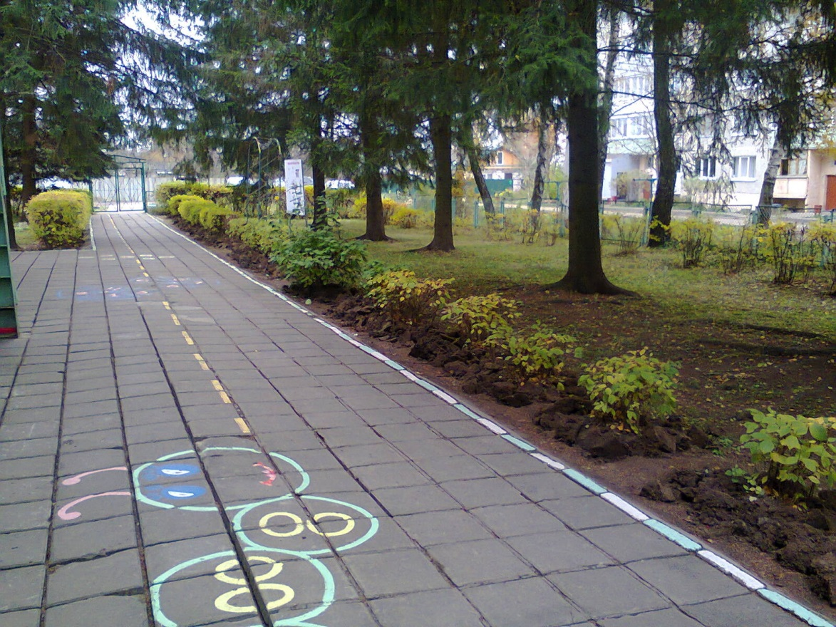
ФОТО № 1

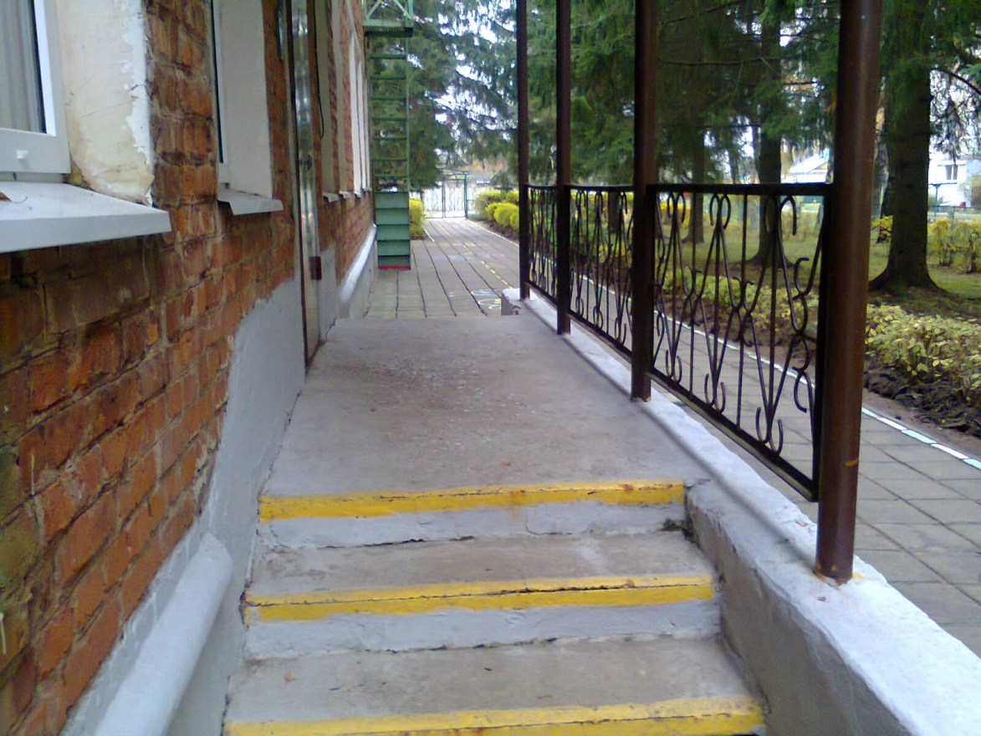
ФОТО № 2

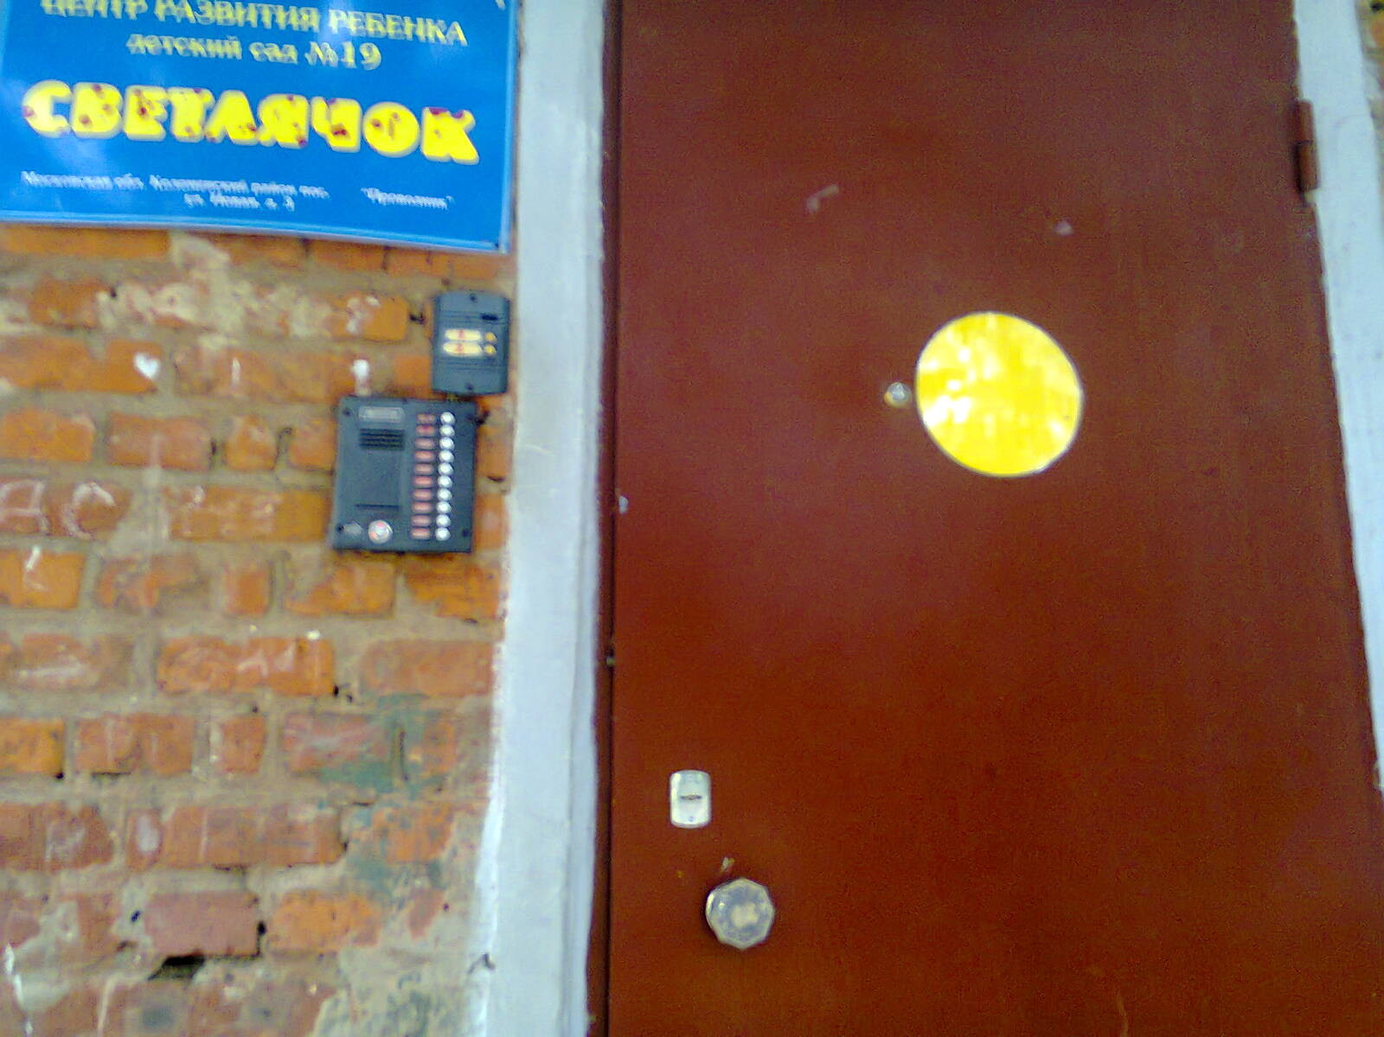
ФОТО № 3

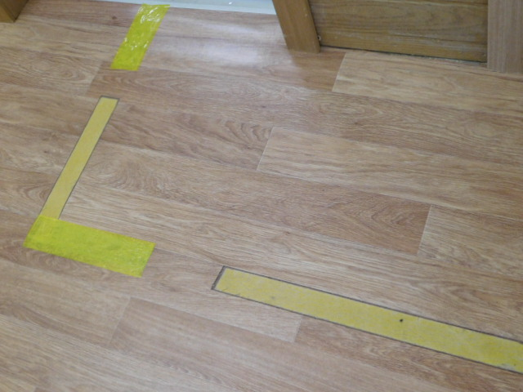
ФОТО № 4

ФОТО № 5
ПЛАН 1 ЭТАЖА

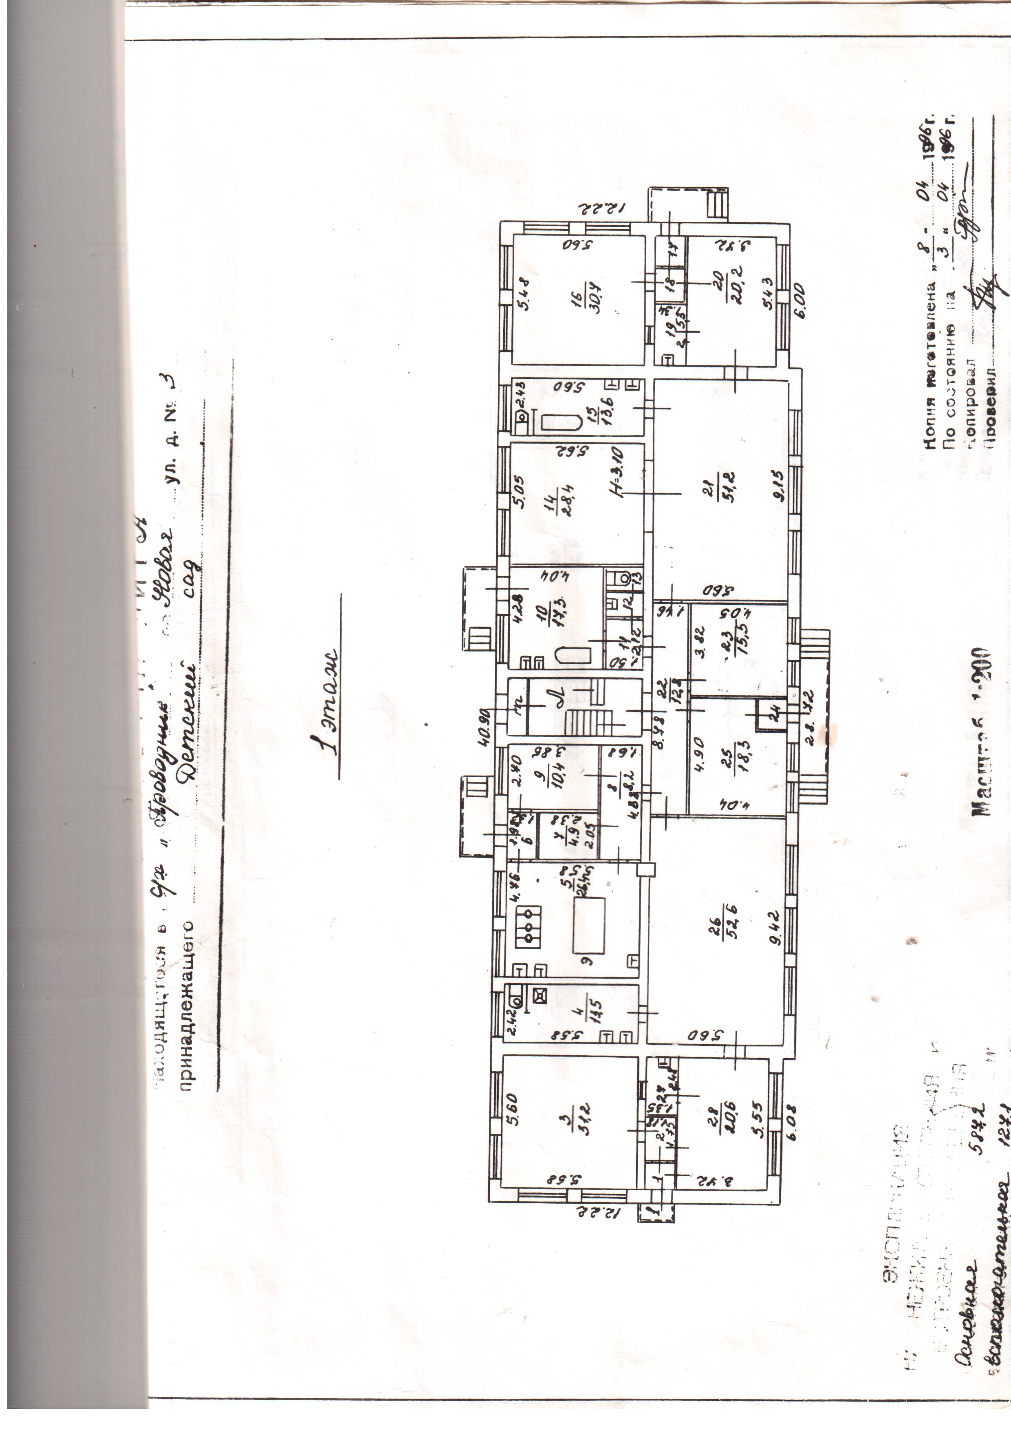

ФОТО № 6
ПЛАН 2 ЭТАЖА

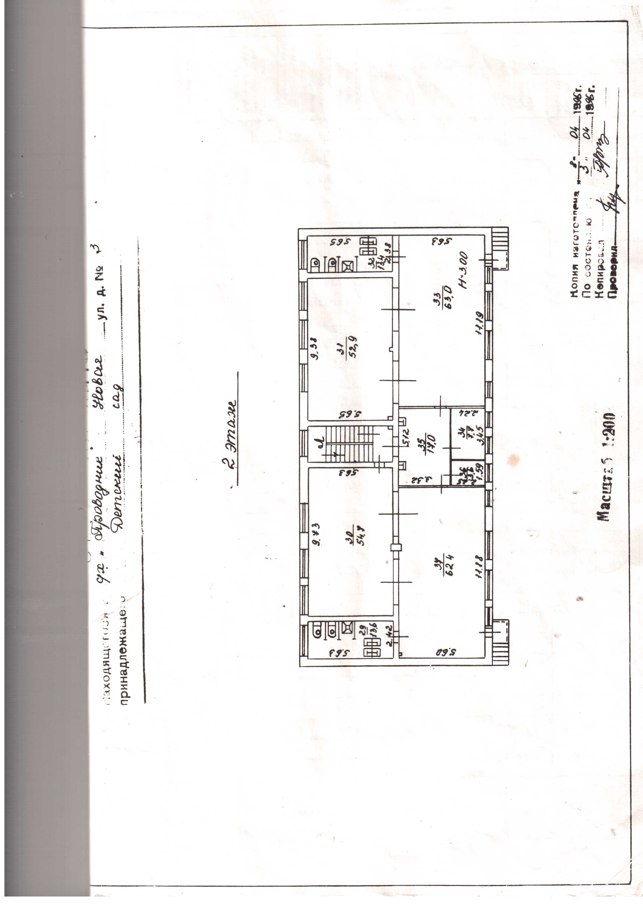

ФОТО № 7
ПЛАН УЧАСТКА
